

JorgeSergiAPP

Jorge Infantes Sorolla · 48251235H

[Jinfantes5@alu.ucam.edu](mailto:Jinfantes5@alu.ucam.edu)

Sergi Bertran Jordan

*UCAM*

*Índice*

**Introduccion** **2**

**Explicacion** **2**

**Roadmap de desarrollo 2**

**Diseño** **y desarrollo 2**

**Problemas encontrados 4**

**Puntos fuertes de la aplicación 6**

**Conclusiones 8**

**Webgrafia 9**

### 

## Introduccion

Nuestra aplicación móvil, desarrollada en Android Studio utilizando Kotlin, está diseñada para todos los entusiastas de Pokémon que desean llevar su experiencia al siguiente nivel. Tendrás acceso a una base de datos de Pokémon, podrás planificar tus batallas, intercambiar Pokémon con amigos y mucho más.

### ¿Por qué utilizar nuestra app?

No es solo otra aplicación de Pokémon; es tu compañero esencial en cada aventura. Aquí te presentamos algunas razones para elegir nuestra aplicación:

1. **Interfaz Amigable y Atractiva**: Diseñada pensando en la usabilidad, nuestra interfaz es intuitiva y visualmente atractiva, facilitando la navegación y el acceso a la información que necesitas.
2. **Actualizaciones Constantes**: Nos aseguramos de mantener nuestra base de datos actualizada con los últimos Pokémon, movimientos, habilidades y eventos del universo Pokémon, para que siempre estés al día.
3. **Herramientas de Estrategia**: Planifica tus equipos y estrategias con herramientas avanzadas que te ayudarán a maximizar tus posibilidades en batallas, ya sea contra amigos o en competiciones.
4. **Comunidad Integrada**: Conéctate con otros entrenadores, intercambia Pokémon y comparte tus logros y estrategias dentro de la comunidad PokeExplorer.
5. **Sorteos Diarios**: Participa en nuestros sorteos diarios para tener la oportunidad de ganar objetos exclusivos, monedas del juego y otros premios emocionantes.
6. **Seguridad y Privacidad**: Nos tomamos en serio la seguridad y la privacidad de nuestros usuarios, implementando las mejores prácticas para proteger tus datos personales.

## Roadmap de Desarrollo

1. **Lanzamiento de la Aplicación**:
   * Desarrolla y prueba todas las funcionalidades básicas.
   * Asegúrate de que la interfaz de usuario sea intuitiva y atractiva.
   * Realiza pruebas exhaustivas en diferentes dispositivos y versiones de Android.
2. **Creación de Entrenadores**:
   * Implementa la funcionalidad para que los usuarios puedan crear sus perfiles de entrenador.
   * Permite personalizar el avatar, elegir un nombre y establecer preferencias.
3. **Captura de Pokémon**:
   * Crea una mecánica para que los entrenadores puedan explorar el mundo virtual y atrapar Pokémon.
   * Implementa el lanzamiento de Poké Balls y la posibilidad de añadir Pokémon a la colección.
4. **Edición de Pokémon**:
   * Permite a los entrenadores ver y editar los detalles de sus Pokémon capturados.
   * Implementa opciones como cambiar el nombre, ver estadísticas y evolucionar Pokémon.
5. **Sorteos Diarios**:
   * Ofrece recompensas diarias para mantener a los usuarios comprometidos.
   * Pueden ser objetos, monedas virtuales o incluso Pokémon raros.

## Tareas Pendientes

1. **Combates entre Entrenadores**:
   * Diseña y desarrolla un sistema de combate Pokémon.
   * Permite a los entrenadores desafiar a otros jugadores y luchar con sus Pokémon.
2. **Herramientas de Estrategia**:
   * Agrega herramientas para ayudar a los entrenadores a planificar estrategias.
   * Proporciona información sobre tipos de Pokémon, debilidades y fortalezas.

## Diseño y desarrollo de la aplicación

Interfaz

Sorteos Diarios:

Cada día al entrar en la aplicación dispones de una oportunidad para obtener nuevos pokemons.

**LoginApp.kt**

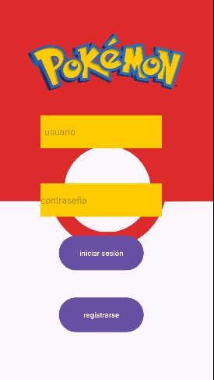

val usuarioEditText = findViewById<EditText>(R.id.*editTextTextEmailAddress2*)

val usuarioPass = findViewById<EditText>(R.id.*editTextTextPassword*)

val buttonClick = findViewById<Button>(R.id.*button*)

val buttonClickRegister = findViewById<Button>(R.id.*button3*)

Alertas de errores:

if (usuarioEditText.*text*.*isNullOrBlank*() || usuarioPass.*text*.*isNullOrBlank*()) {  
 Toast.makeText(this, "Por favor ingrese correo y contraseña", Toast.*LENGTH_SHORT*).show()  
 return@setOnClickListener  
}

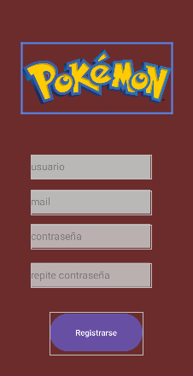**RegisterApp.kt**

Declaración de variables del xml:

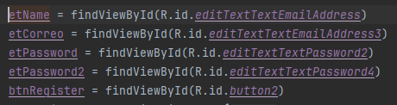

Insert del register en la base de datos Firebase:

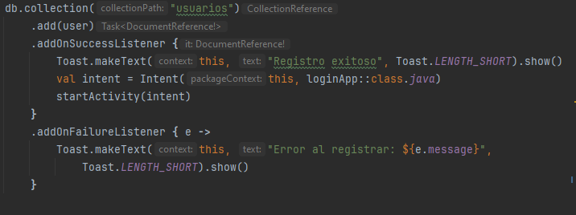

**HomeApp.kt**

.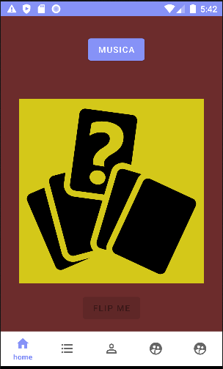 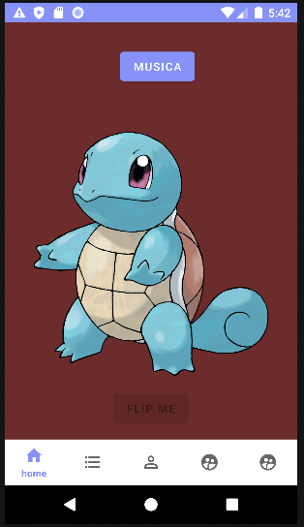

**Activity_home.xml**

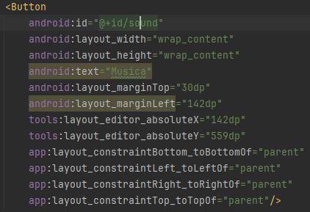

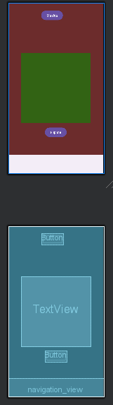

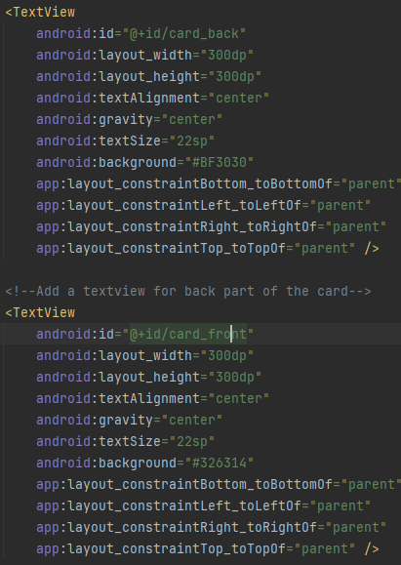

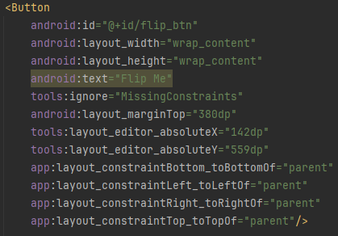

**NAVBAR:**

Ahora vamos a ver dos tipos de navegadores dependiendo el tipo de usuario. Este fragmento de código configura un listener para la barra de navegación que responde a la selección de diferentes elementos del menú. Cada caso en el **“when”** corresponde a una acción específica, que generalmente consiste en iniciar una nueva actividad basada en el elemento seleccionado. Esto permite una navegación fluida y estructurada dentro de tu aplicación Android.

**NavBar – user**

**Bottom_nav_menu.xml:**



 <item android:id="@+id/home"

            android:icon="@drawable/baseline_home_24"

            android:title="home" />

        <item android:id="@+id/listaTodosPokemons"

            android:icon="@drawable/baseline_format_list_bulleted_24"

            android:title="listPokemons" />

        <item android:id="@+id/profile"

            android:icon="@drawable/profile_button"

            android:title="Profile" />

**NavBar - admin**

**Bottom_nav_menu_admin.xml:**

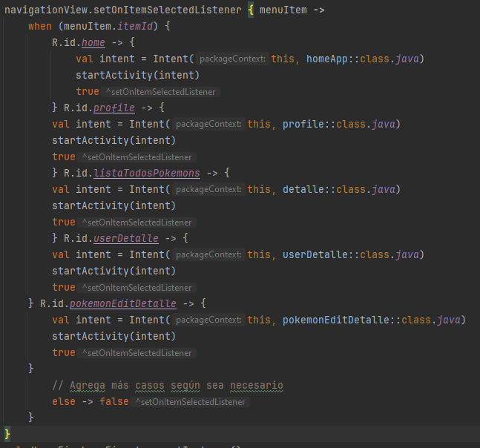

**Profile.kt**

En esta pantalla vamos a mostrar el perfil del entrenador con todos sus pokemons capturados.

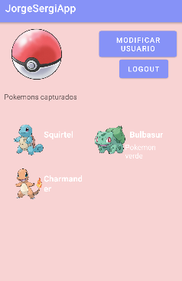

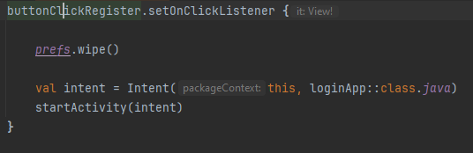

Mostrar la lista de pokemons de cada entrenador:

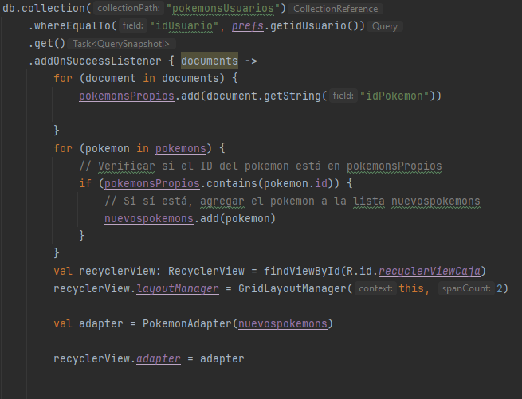

**PokemonEditAdapter.kt**

En esta pantalla que solo se puede acceder cuando eres administrador, se muestran todos los pokemon de la colección:

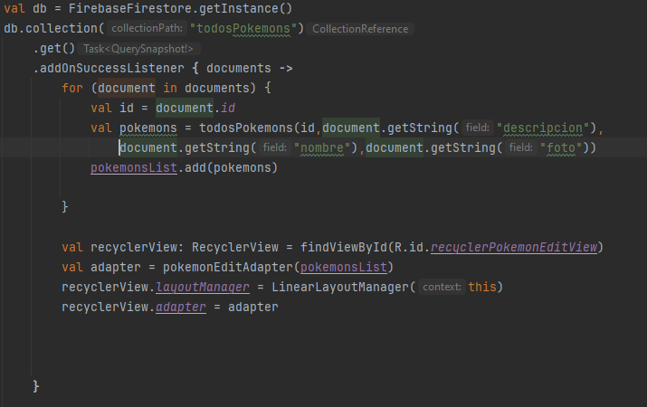

**item_pokemon_eddit.xml**

En esta visualizacion tenemos una lista de registros con la foto, nombre y un boton que noss permite editar el pokemon.

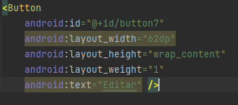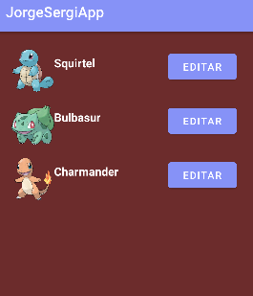

**About US**

En la pantalla sobre nosotros mostramos un video explicativo donde nos damos a conocer. Esto lo hemos implementado con el siguiente código:

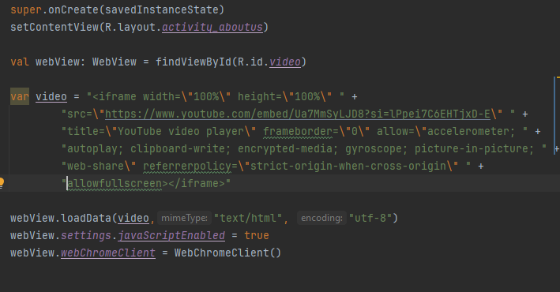

**Models**

**ObtenerCartas.kt:**

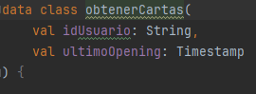

**Pokemons.kt**

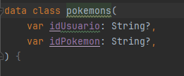

**todosPokemonObject.kt**

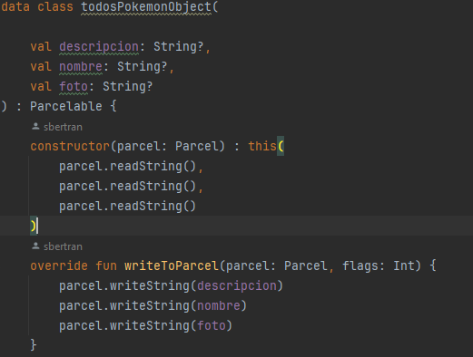

**TodosPokemons.kt**

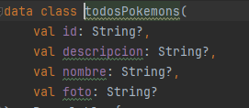

**Usuario.kt**

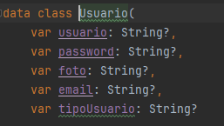

**UsuarioList.kt**

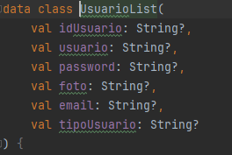

**Base de datos: Firestore**

Firestore Database es una base de datos NoSQL que almacena datos en documentos, que a su vez se agrupan en colecciones. En tu aplicación, cada colección y documento tiene un propósito específico que se alinea con las funcionalidades de tu app.

**Colecciones:**

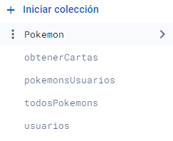

Cada colección tiene un id de documenta para cada registro. Dentro de ese registro se muestran los campos y la información de la colección:

Campos de colecciones:

**Pokemon**:

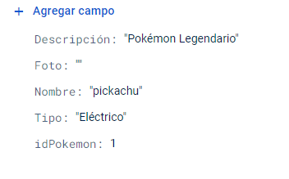

**ObtenerCartas**:

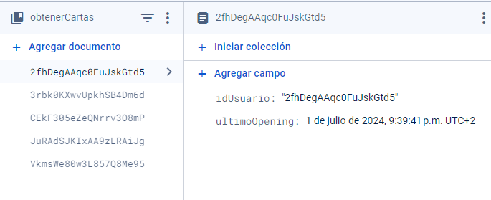

**PokemonUsuario**:

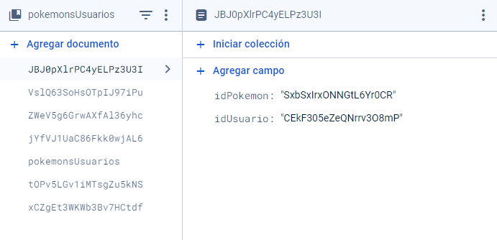

**TodosPokemon**:

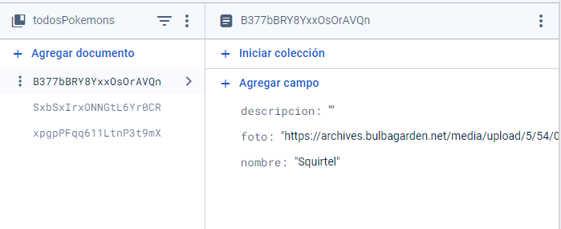

**Usuarios**:

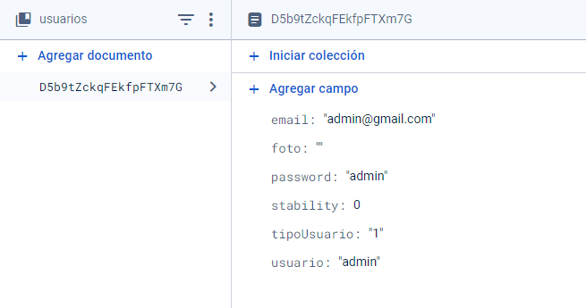

**Implantación en el código:**

Debemos poner estas dependencias en el **Build.granddle.kts (**Moddule: app**)**

//Dependencias FIREBASE  
 *implementation*(platform("com.google.firebase:firebase-bom:33.1.0"))  
 *implementation*("com.google.firebase:firebase-analytics")  
 *implementation* ("com.google.firebase:firebase-firestore-ktx")  
**}**

Importamos también el .json que nos genera firebase para el enlace desde Android Studio:



Las llamadas a la base de datos en los ficheros las haremos de la siguiente manera:

//Creamos la variable que guarda la conexión

private val db = FirebaseFirestore.getInstance()

//Mostramos los datos recogidos de la BD:

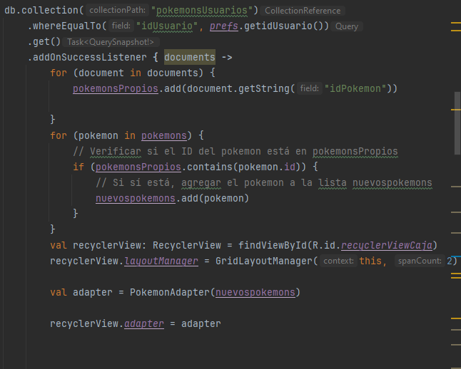

## Puntos Fuertes de la aplicacion

• **Base de Datos en la Nube**:

* **Acceso Instantáneo y Actualizaciones en Tiempo Real**: La aplicación utiliza una base de datos en la nube, lo que permite a los usuarios acceder a la información más reciente sobre Pokémon, movimientos y eventos sin necesidad de actualizaciones manuales. Las modificaciones se reflejan instantáneamente en la aplicación, garantizando que siempre tengas la información más actualizada al alcance de tu mano.

• **Conexión desde Cualquier Lugar**:

* **Accesibilidad Global**: Gracias a la conexión en la nube, puedes acceder a PokeExplorer desde cualquier lugar del mundo con conexión a Internet. Ya sea que estés en casa, en el parque o de viaje, la aplicación está siempre disponible para ayudarte en tu aventura Pokémon.

• **Intercambio y Comunidad**:

* **Funcionalidades Sociales Integradas**: PokeExplorer permite a los usuarios conectarse e intercambiar Pokémon con amigos y otros entrenadores a nivel global. La integración de funciones sociales fomenta una comunidad activa y vibrante, donde los usuarios pueden compartir estrategias, logros y participar en eventos comunitarios.

• **Sorteos Diarios y Pokémon Misteriosos**:

* **Elementos de Sorpresa y Emoción**: La inclusión de sorteos diarios y la aparición aleatoria de Pokémon misteriosos añaden un nivel de emoción y sorpresa a la experiencia del usuario. Estos elementos incentivan el uso diario de la aplicación, ofreciendo recompensas y desafíos únicos que mantienen a los usuarios comprometidos.

• **Escalabilidad y Rendimiento**:

* **Infraestructura Escalable**: Al utilizar una base de datos en la nube, PokeExplorer puede escalar fácilmente para manejar un gran número de usuarios simultáneos sin comprometer el rendimiento. Esta arquitectura asegura que la aplicación funcione de manera fluida y eficiente, incluso durante picos de uso intensivo, proporcionando una experiencia de usuario consistente y confiable.